Городской округ Ханты-Мансийск
Ханты-Мансийского автономного округа – Югры

АДМИНИСТРАЦИЯ ГОРОДА ХАНТЫ-МАНСИЙСКА

ПОСТАНОВЛЕНИЕ

от 04.10.2021 №1133

Об утверждении проекта планировки
и проекта межевания территории
садоводческого некоммерческого
товарищества «Рыбник-2»
в городе Ханты-Мансийске

В целях создания условий для устойчивого развития города Ханты-Мансийска, в соответствии со статьями 45, 46 Градостроительного кодекса Российской Федерации, пунктом 26 части 1 статьи 16 Федерального закона от 06.10.2003 №131-ФЗ «Об общих принципах организации местного самоуправления в Российской Федерации», руководствуясь статьей 71 Устава города Ханты-Мансийска:
1.Утвердить проект планировки территории садоводческого некоммерческого товарищества «Рыбник-2» в городе Ханты-Мансийске согласно приложению 1 к настоящему постановлению.
2.Утвердить проект межевания территории садоводческого некоммерческого товарищества «Рыбник-2» в городе Ханты-Мансийске согласно приложению 2 к настоящему постановлению.
3.Опубликовать настоящее постановление в газете «Самарово – Ханты-Мансийск» и разместить на Официальном информационном портале органов местного самоуправления города Ханты-Мансийска в сети Интернет.
4.Контроль за выполнением настоящего постановления возложить на первого заместителя Главы города Ханты-Мансийска Дунаевскую Н.А.

Глава города
Ханты-Мансийска М.П.Ряшин

Приложение 1
к постановлению Администрации
города Ханты-Мансийска
от 04.10.2021 №1133

Проект планировки территории
садоводческого некоммерческого товарищества «Рыбник-2» в городе Ханты-Мансийске
(далее – проект планировки)

Чертеж планировки территории.
Инженерная и транспортная инфраструктура, красные линии, зонирование

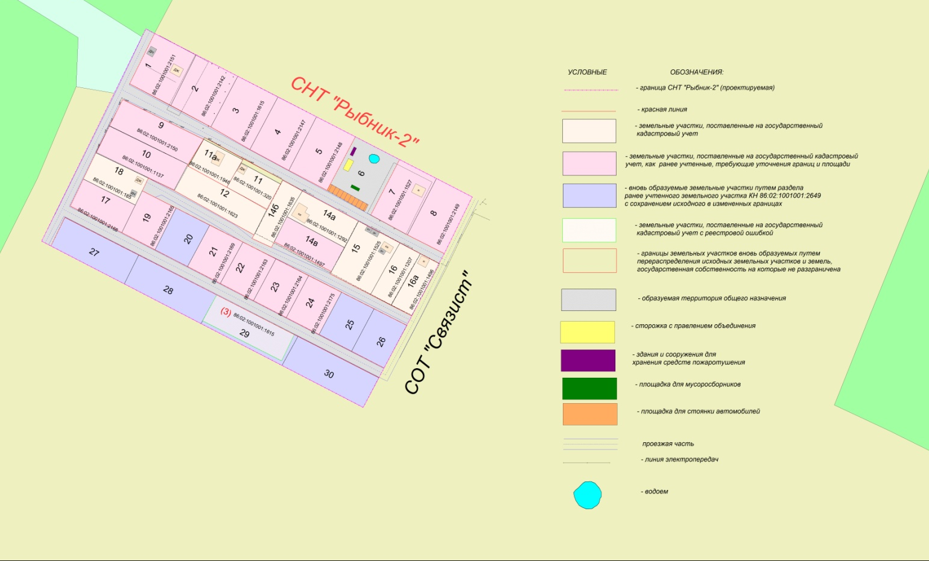
Зонирование территории

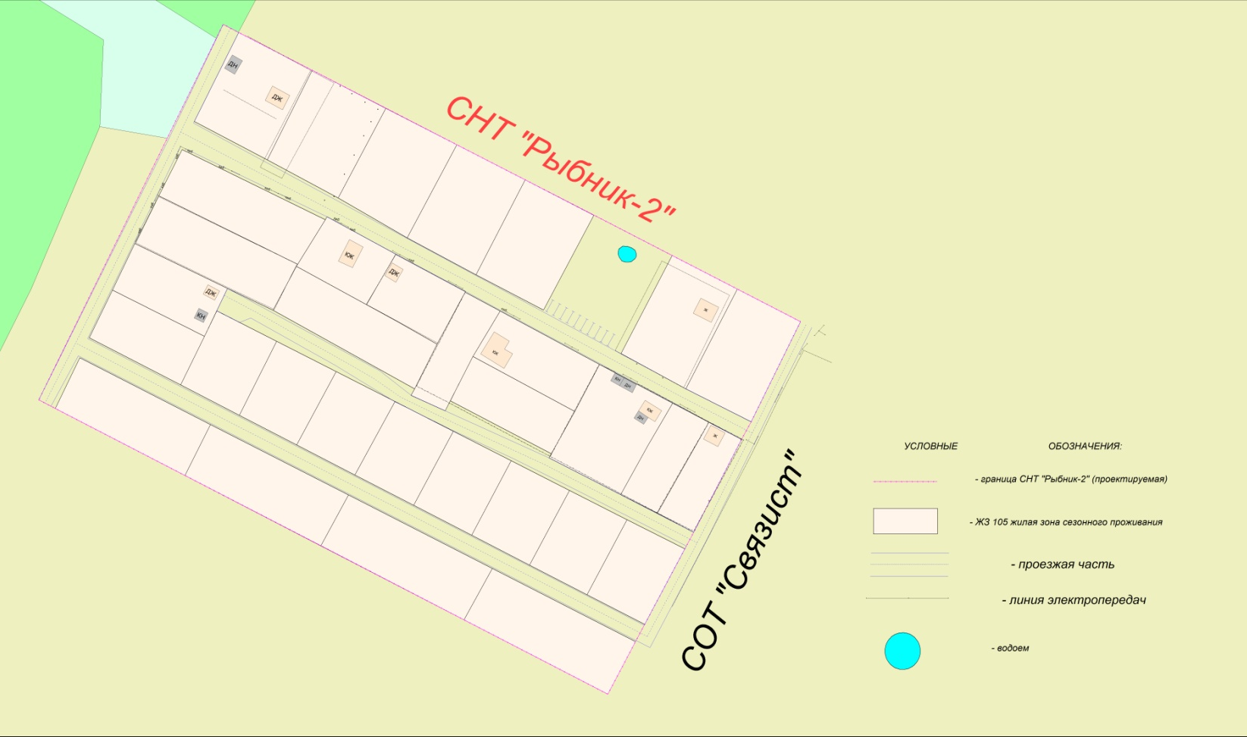

Схема расположения элемента планировочной структуры

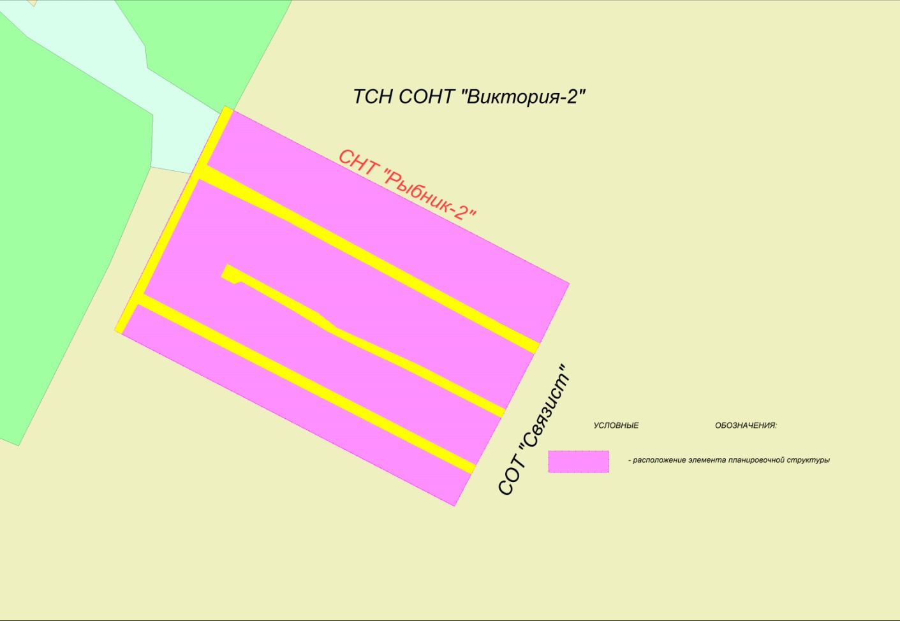

Схема использования территории в момент подготовки проекта планировки территории

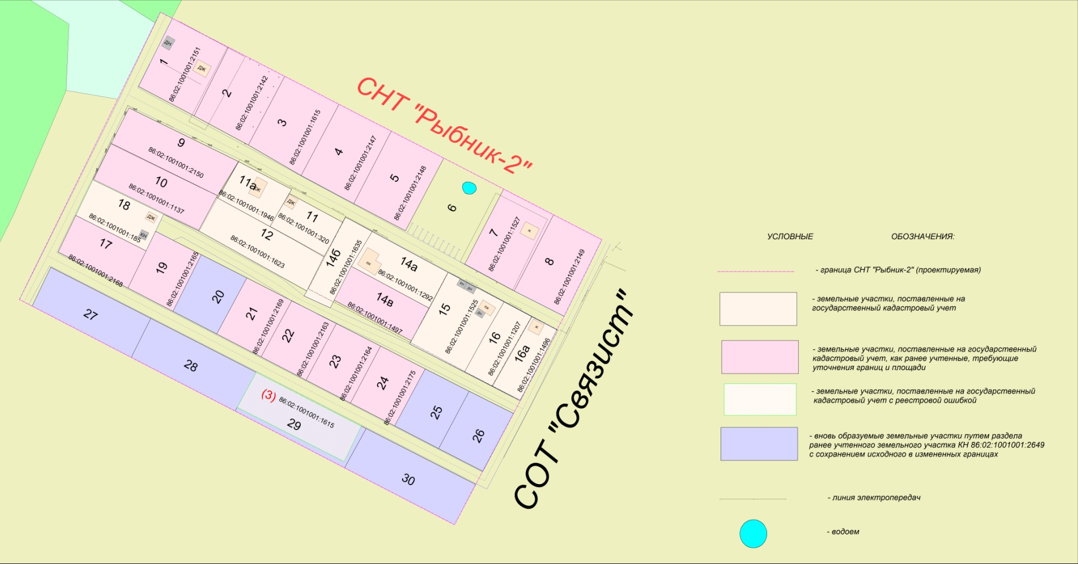

Схема организации улично-дорожной сети

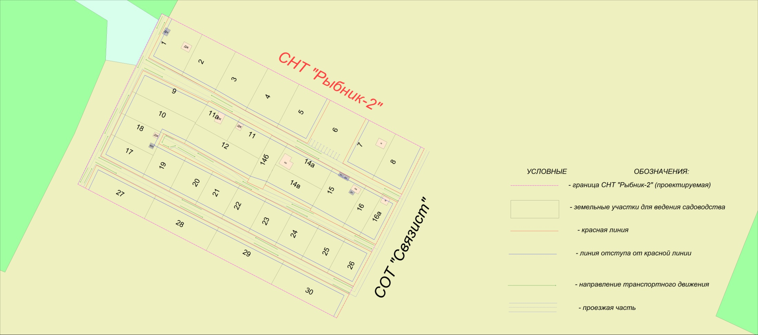

Схема вертикальной планировки и инженерной подготовки территории

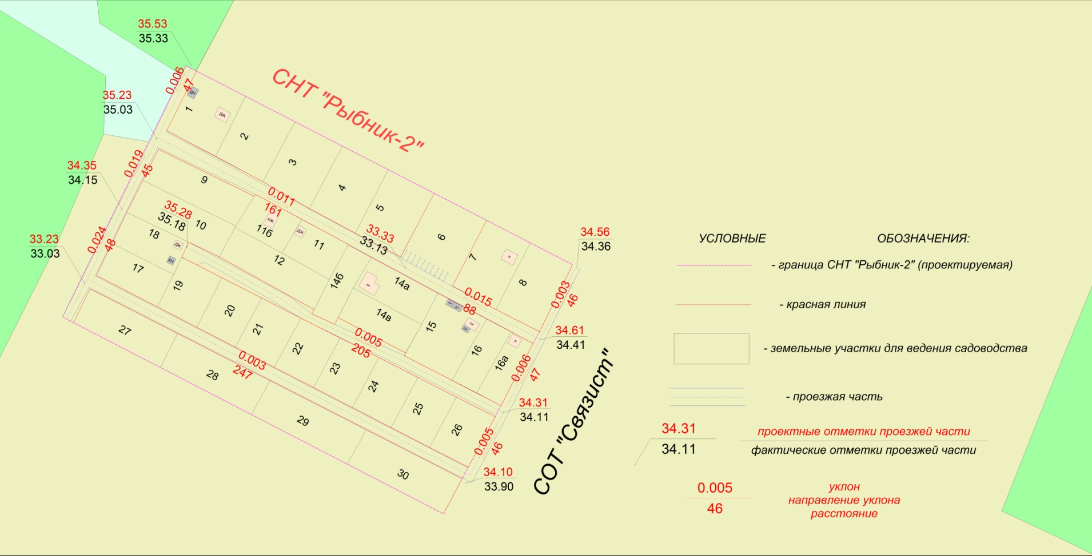

Положение
о характеристиках и об очередности планируемого развития территории садоводческого некоммерческого товарищества «Рыбник-2»
(далее – СНТ «Рыбник-2»)

I.Общие положения

Настоящий проект планировки территории СНТ «Рыбник-2» разработан на основании обращения председателя СНТ «Рыбник-2», постановления Администрации города Ханты-Мансийска от 01.03.2018 №102 «О подготовке проекта планировки и проекта межевания территории садоводческого некоммерческого товарищества «Рыбник-2» в городе Ханты-Мансийске».
Цель проекта планировки – градостроительными методами обеспечить устойчивое развитие территории СНТ «Рыбник-2».
Задачи проекта – выделение элементов планировочной структуры, установление параметров их планируемого развития, установление границ земельных участков, на которых расположены объекты капитального строительства, границ земельных участков, предназначенных для строительства и размещения линейных объектов, определение характеристик и очередности планируемого развития территории.
Состав и содержание проекта планировки территории СНТ «Рыбник-2» разработан Градостроительным кодексом Российской Федерации, законами и иными нормативными правовыми актами.

II.Характеристика планируемого развития территории
СНТ «Рыбник-2»

1.Параметры планируемого развития территории
В соответствии с Правилами землепользования и застройки территории города Ханты-Мансийска, утвержденными решением Думы города Ханты-Мансийска от 26.09.2008 №590 (далее – Правила), проектируемая территория СНТ «Рыбник-2» находится в зоне застройки сезонного проживания ЖЗ 105.
СНТ «Рыбник-2» находится в восточной части города Ханты-Мансийска, за рекой Вьюшка. Для разработки Проекта планировки и проекта межевания выделен земельный участок площадью 4, 0164 га (существующая территория СНТ «Рыбник-2»).
На проектируемой территории существуют земельные участки и строения, предназначенные для сезонного проживания граждан. Территория проектирования местами заболочена, имеется древестно-кустарниковая растительность. Въезд на территорию СНТ «Рыбник-2» осуществляется по местным проездам с федеральной автодороги Ханты-Мансийск – Тюмень.
Планировочное решение территории СНТ «Рыбник-2» обеспечивает проезд автотранспорта ко всем индивидуальным садовым участкам и объектам общего пользования. Пешеходные переходы и тротуары не предусмотрены в связи с ограниченной шириной улиц.

2.Застройка сезонного проживания
Застройка СНТ «Рыбник-2» представлена объектами, размещаемыми в соответствии с Правилами.
Застройка сезонного проживания занимает основную застраиваемую площадь. Новое строительство должно производиться в соответствии с проектом планировки на основании градостроительных регламентов.

3.Объекты производственного назначения
Проектные решения проекта планировки территории СНТ «Рыбник-2» не предусматривают размещение объектов производственного назначения.

4.Объекты общественно-делового назначения
Размещение новых объектов повседневного обслуживания проектируемой территории СНТ «Рыбник-2» предлагается на садовом земельном участке №6:

№ п/п | Объект | Площадь застройки,  кв.м | Этаж | Вместимость, мест
1. | Сторожка с правлением объединения | 32,0 | 1 | –
2. | Здания и сооружения  для хранения средств пожаротушения | 16,0 | 1 | –
3. | Площадка для мусоросборников | 12,0 | – | –
4. | Площадка для стоянки автомобилей | 150,0 | – | 10 мест

5.Объекты иного назначения
Проектные решения проекта планировки территории СНТ «Рыбник-2» не предусматривают размещение объектов иного назначения.

6.Развитие системы инженерно-технического обеспечения
территории СНТ «Рыбник-2»
6.1.Водоснабжение
Источник водоснабжения планируемой территории – привозной.
6.2.Водоотведение
Сточные и ливневые воды с планируемой территории в кюветы и канавы осуществляется путем соответствующей организации вертикальной планировки территории.
Хозяйственные сточные воды собираются в индивидуальные септики.
6.3.Электроснабжение
Источник электроснабжения – акционерное общество «ЮТЭК – Региональные сети». Существующие сети линии электропередач – 0,4 кВт.
Уточнение проектных решений дополнительной прокладки трасс кабелей, количества и сечений кабелей и данных технико-экономических расчетов должно производиться в соответствии с настоящим проектом планировки.
6.4.Теплоснабжение
Мероприятия по теплоснабжению не предусмотрены в связи с сезонностью проживания.
6.5.Газоснабжение
В момент подготовки проекта планировки территории СНТ «Рыбник-2» сети газоснабжения отсутствуют.
Уточнение проектных решений прокладки сетей газоснабжения и данных технико-экономических расчетов должно производиться в соответствии с настоящим проектом планировки.
6.6.Сети связи, телекоммуникации
В момент подготовки проекта планировки территории СНТ «Рыбник-2» сети связи, телекоммуникации отсутствуют.
Уточнение проектных решений прокладки кабеля сетей связи, телекоммуникаций и данных технико-экономических расчетов должно производиться в соответствии с настоящим проектом планировки.

7.Развитие улично-дорожной сети СНТ «Рыбник-2»
Планировочное решение территории СНТ «Рыбник-2» должно обеспечивать проезд автотранспорта ко всем индивидуальным садовым земельным участкам и объектам общего пользования.
На территории СНТ «Рыбник-2» ширина проездов в красных линиях принята по передним границам садовых земельных участков, поставленных на государственный кадастровый учет.
Улицы местного значения имеют протяженность 0,862 км.
Ширина проезжей части равна 5 м для дорог местного значения.
Сеть внутриквартальных проездов является одновременно и сетью пешеходных маршрутов.

8.Объекты социальной инфраструктуры, в том числе объекты,
включенные в программы комплексного развития систем
коммунальной инфраструктуры, программы комплексного развития транспортной инфраструктуры, программы комплексного развития социальной инфраструктуры
Проектные решения проекта планировки территории СНТ «Рыбник-2» не предусматривают размещение объектов социальной инфраструктуры, в том числе объектов, включенных в программы комплексного развития систем коммунальной инфраструктуры, программы комплексного развития транспортной инфраструктуры, программы комплексного развития социальной инфраструктуры.

III.Зоны планируемого размещения объектов федерального значения, объектов регионального значения, объектов местного значения

Проектные решения проекта планировки территории СНТ «Рыбник-2» не предусматривают размещение объектов федерального значения, объектов регионального значения, объектов местного значения.

IV.Положение об очередности планируемого развития
территории СНТ «Рыбник-2»

Этапы проектирования и строительства объектов садового и иного назначения должны быть выполнены в соответствии с нормами проектирования законодательства, не допускающими вреда здоровью граждан, постоянно или временно проживающих на территории СНТ «Рыбник-2», порчу имущества членов СНТ «Рыбник-2» и общего имущества.
Реконструкция объектов, расположенных в границах СНТ «Рыбник-2», относящихся к имуществу общего пользования (электричество, транспортная сеть) производится по мере необходимости из средств СНТ «Рыбник-2» за счет накоплений фонда целевых и членских взносов. Очередность строительства и реконструкции устанавливается правлением СНТ «Рыбник-2».
Реконструкция объектов, расположенных в границах индивидуальных дачных участков, производится по мере необходимости за личные средства пользователя данного участка, не допуская вреда здоровью граждан, постоянно или временно проживающих на территории СНТ «Рыбник-2», порчу имущества членов садового товарищества и общего имущества СНТ «Рыбник-2».
Программа комплексного развития не разрабатывалась.

Основные показатели планируемого развития

№ п/п | Наименование показателя | Единица  измерения | Значение | Примечание  (% от общ. S территории СНТ)
1. | Территория
1. | Общая площадь территории  в границах проекта планировки | га | 4,0164 | 100%
1. | Общая площадь садовых земельных участков, в том числе: | га | 3,1921 | 79,48%
1. | площадь земель общего пользования, в том числе: | га | 0,8243 | 20,52%
1. | площадь дорог | га | 0,5793
1. | Количество садовых земельных участков | шт. | 32
2. | Застройка сезонного проживания
2. | Объекты с видами использования земельных участков: ведение садоводства, ведение огородничества | шт. | 8
3. | Объекты общественно-делового назначения
3. | Сторожка с правлением объединения | шт. | 1
3. | Здания и сооружения  для хранения средств пожаротушения | шт. | 1
3. | Площадка для мусоросборников | шт. | 1
3. | Площадка для стоянки автомобилей | шт. | 1
4. | Коммуникации
4. | Дороги и проезды | км | 0,862
4. | Ливневая канализация | км | 0,862

V.Инженерная подготовка и защита территорий от опасных
природно-техногенных процессов

Предлагается проведение следующих мероприятий:
1.Организация поверхностного стока, включающая работы по преобразованию рельефа (вертикальная планировка).
2.Защита территории от подтопления четкой организацией поверхностного стока, устройством пластового, кольцевого, пристенного дренажей со сбросом на рельеф.

3.Защита оснований зданий и сооружений от проявления криогенных свойств грунтов путем замены лессовых тонкодисперсных слоев, склонных к просадочности, морозному пучению на песчаный слой.

VI.Мероприятия по пожарной безопасности

Задача председателя – довести сведения о существующих нормах пожарной безопасности, действующих на территории СНТ «Рыбник-2», до собственников садовых земельных участков. Соответствующие памятки необходимо разместить на информационном стенде и на сайте СНТ «Рыбник-2».
Требования всех этих документов должны быть доведены до садоводов, а председателю придется следить за соблюдением всех норм.

VII.Мероприятия по охране окружающей среде

Предусматривается плановая очистка территории СНТ «Рыбник-2» с удалением и обезвреживанием мусора и других твердых бытовых отходов.
Должны быть заключены договоры оказания услуг на санитарную очистку между СНТ «Рыбник-2» и специализированными организациями, осуществляющими вывоз мусора и его утилизацию.

VIII.Мероприятия по сохранению историко-культурного
наследия
Мероприятия по сохранению историко-культурного наследия отсутствуют в связи с тем, что на проектируемой территории СНТ «Рыбник-2» объектов историко-культурного наследия не зарегистрировано.

IX.Информация об ограничениях использования земельного
участка, в том числе, если земельный участок полностью
или частично расположен в границах зон с особыми условиями использования территорий

В границах проекта планировки территории СНТ «Рыбник-2» информация об ограничениях использования земельного участка, в том числе зоны с особыми условиями использования территорий отсутствует.

Приложение 2
к постановлению Администрации
города Ханты-Мансийска
от 04.10.2021 №1133

Проект межевания территории садоводческого
некоммерческого товарищества «Рыбник-2» в городе Ханты-Мансийске
(далее – проект межевания)

Основная часть
Чертеж межевания территории.
Инженерная и транспортная инфраструктура, красные линии, зонирование

Граница СНТ «Рыбник-2» (проектируемая)

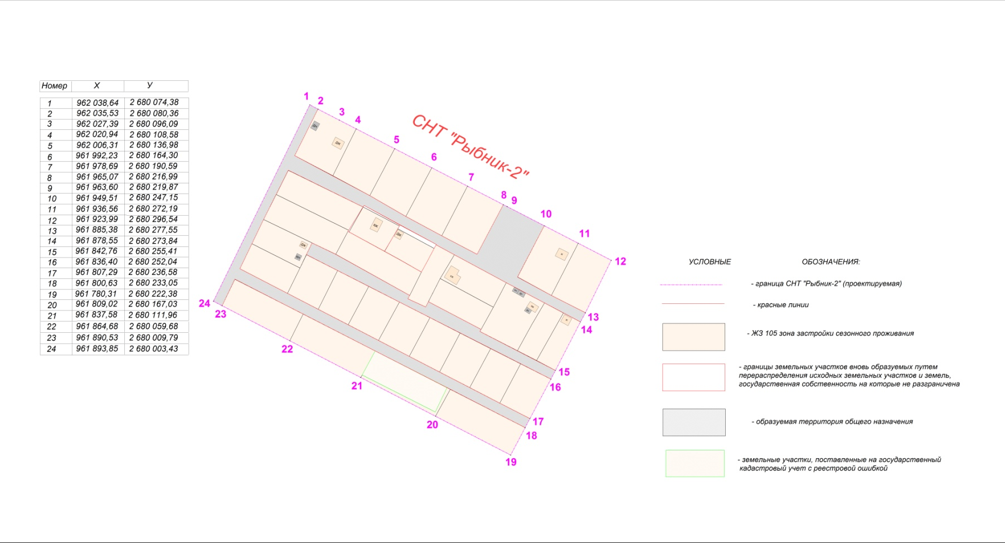

Границы земельных участков, вновь образуемых путем перераспределения исходных земельных участков и земель,
государственная собственность на которые не разграничена

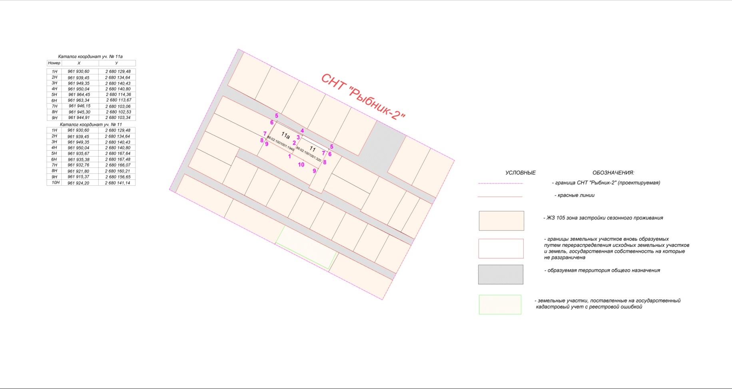

Границы земельных участков, поставленных на государственный кадастровый учет как ранее учтенные,
требующие уточнения границ и площади

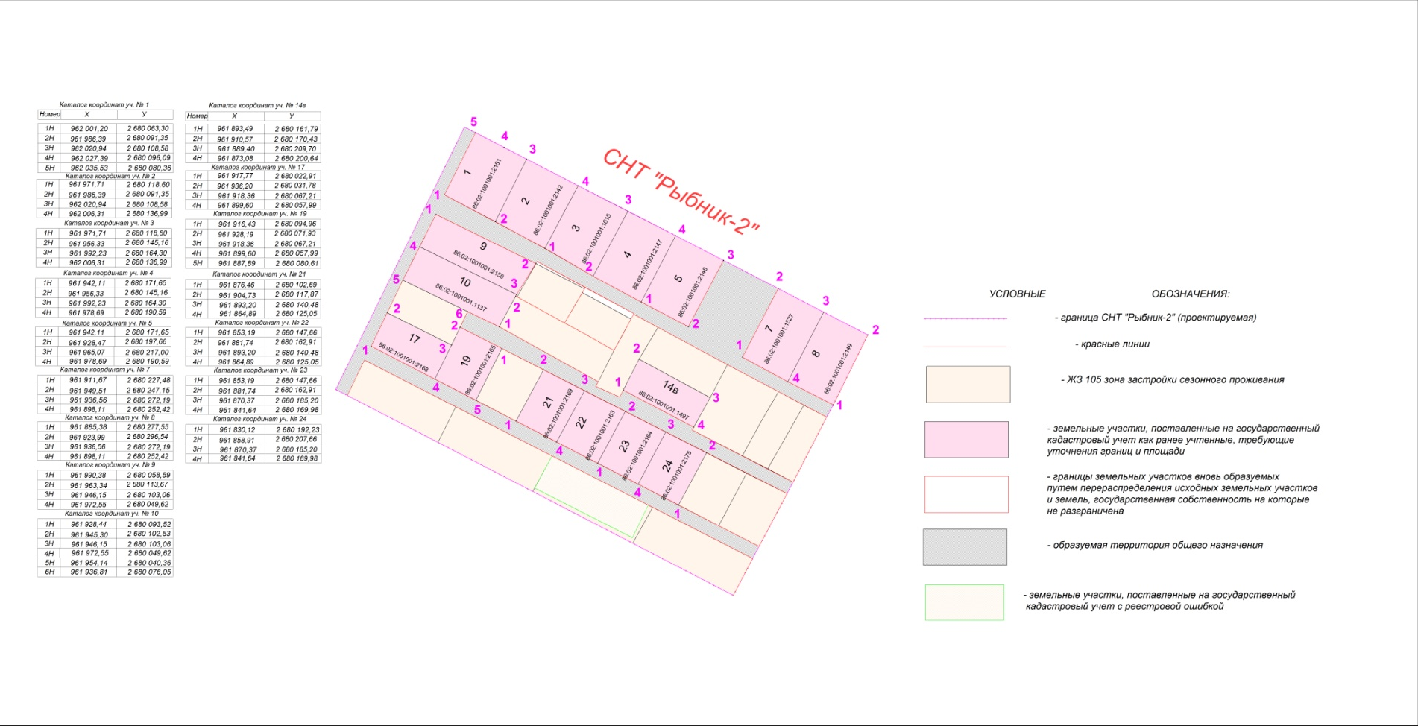

Границы вновь образуемых земельных участков путем раздела ранее учтенного земельного участка КН 86:02:1001001:2649
с сохранением исходного в измененных границах

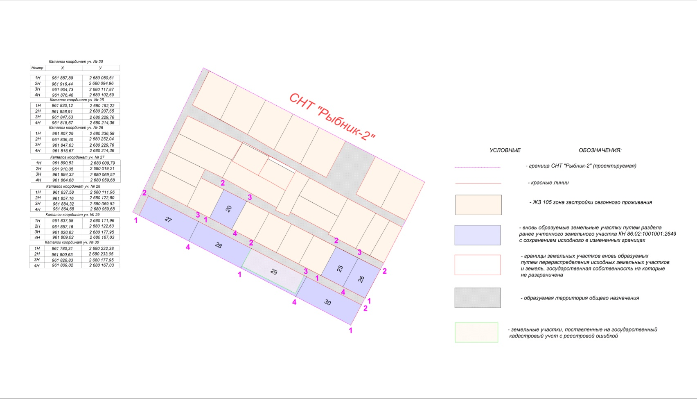

Граница образуемой территории общего назначения

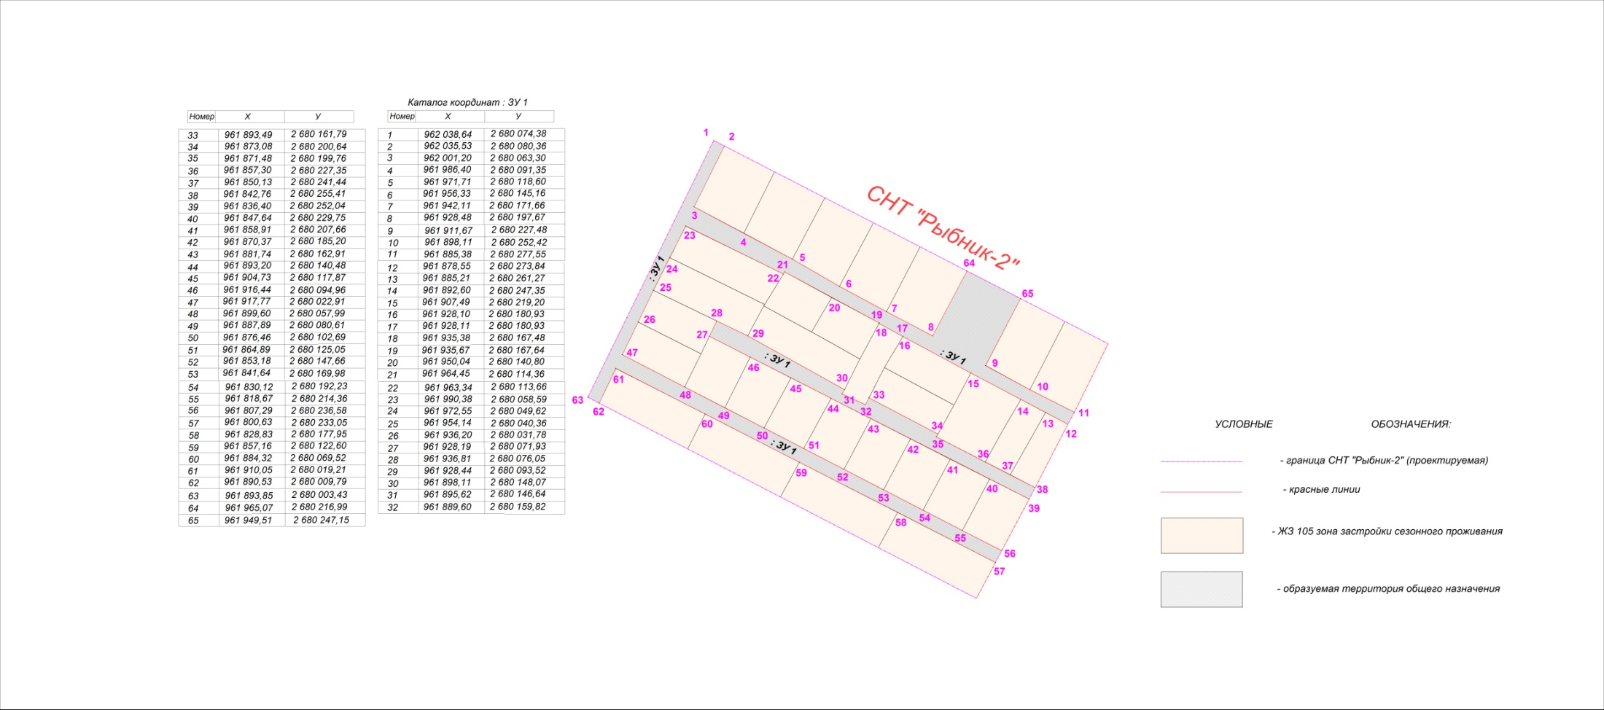

Красная линия

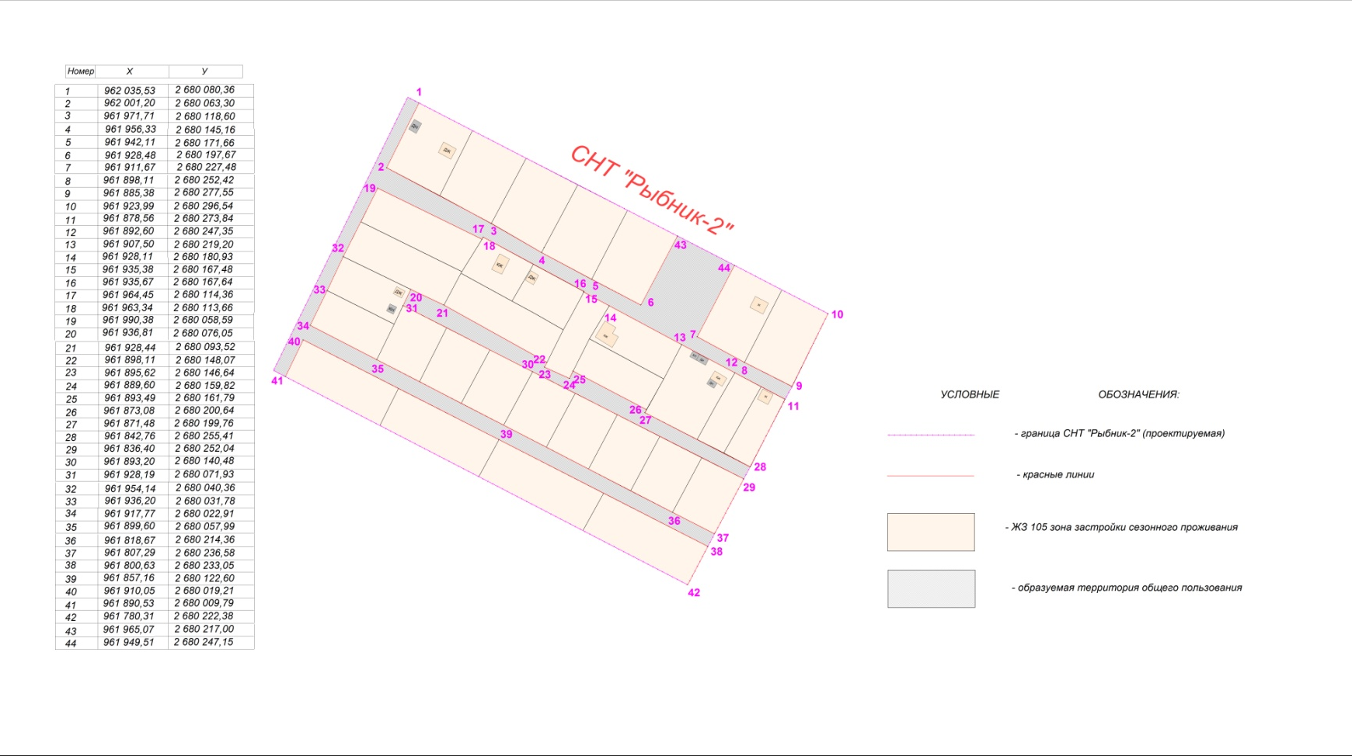

I.Общие положения

В проекте межевания территории разрабатываются материалы для межевания зоны планируемого размещения участков для садоводства и огородничества на основе проекта планировки территории садоводческого некоммерческого товарищества «Рыбник-2» в городе Ханты-Мансийске (далее – СНТ «Рыбник-2»), местонахождение СНТ «Рыбник-2»: Ханты-Мансийский автономный округ – Югра, город Ханты-Мансийск, СНТ «Рыбник-2», район Таволожное.
Проект межевания территории выполнен в соответствии с:
заданием на разработку проекта межевания территории;
сведениями государственного кадастра недвижимости, предоставленными на территорию проектирования;
на основе чертежей планировки территории М 1:1000.

II.Характеристика проектируемой территории

Проектируемая территория СНТ «Рыбник-2» располагается в границах города Ханты-Мансийска.
Участок работ находится в восточной части города Ханты-Мансийска.
Категория земель СНТ «Рыбник-2» – земли населенных пунктов.
По результатам сравнения проведенных инженерно-геодезических изысканий и официально предоставленных Управлением Федеральной службы государственной регистрации, кадастра и картографии по Ханты-Мансийскому автономному округу – Югре данных кадастровых планов территорий была выявлена геодезическая погрешность координат границ земельных участков, составляющая ∆x= – 1,32 м, ∆y= + 2,83 м.
В соответствии с Правилами землепользования и застройки территории города Ханты-Мансийска, утвержденными решением Думы города Ханты-Мансийска от 26.09.2008 №590 (далее – Правила), проектируемая территория межевания СНТ «Рыбник-2» находится в зоне застройки сезонного проживания ЖЗ 105 планировочного района 1:5, планировочного микрорайона 1:5:2, где основные виды и параметры разрешенного использования земельных участков и объектов капитального строительства – «Ведение садоводства, Ведение огородничества», «Сельскохозяйственное использование», «Коммунальное обслуживание», вспомогательные виды и параметры разрешенного использования земельных участков и объектов капитального строительства – «Коммунальное обслуживание», «Земельные участки (территории) общего пользования», условно разрешенные виды и параметры использования земельных участков и объектов капитального строительства – «Деловое управление», «Магазины».
Площадь территории в границах проекта межевания составляет 4,0164 га.
Площадь садовых земельных участков составляет 3,1921 га.

Площадь территории общего назначения составляет 0,8243 га.

Количество садовых земельных участков, поставленных на государственный кадастровый учет, составляет 7 шт.

Количество садовых земельных участков, вновь образуемых путем перераспределения исходных земельных участков и земель, государственная собственность на которые не разграничена, составляет 2 шт.

Количество садовых земельных участков, поставленных на государственный кадастровый учет как ранее учтенные, составляет 16 шт.

Количество вновь образуемых земельных участков путем раздела ранее учтенного земельного участка с кадастровым номером 86:02:1001001:2649 с сохранением исходного в измененных границах составляет 7 шт.

Территория СНТ «Рыбник-2» располагается в границах кадастрового квартала 86:02:1001001 с кадастровым номером 86:02:1001001:2649, площадью 40 164 кв.м.

III.Краткая физико-географическая характеристика

проектируемой территории

Площадка изысканий представляет собой частично застроенную территорию, местами со сложным рельефом.
Гидрографическая сеть представлена рекой Иртыш, относящейся к бассейну реки Обь. Зона проектирования относится к I району, 1Д подрайону климатического районирования для строительства согласно СНиП 23-01-99* Строительные нормы и правила Российской Федерации. Строительная климатология.
Климатическая характеристика района изысканий принята по ближайшей метеостанции города Ханты-Мансийска.
В результате рекогносцировочного обследования негативных природных и техноприродных процессов не обнаружено.

Таблица точек образуемой границы земельного участка, поставленного
на государственный кадастровый учет как ранее учтенный, требующий уточнения границ и площади
№ точки |  | X |  |  |  | Y
1  2  3  4  5  6  7  8  9  10  11  12  13  14  15  16  17  18  19  20  21  22  23  24 |  | 962 038,64  962 035,53  962 027,39  962 020,94  962 006,31  961 992,23  961 978,69  961 965,07  961 963,60  961 949,51  961 936,56  961 923,99  961 885,38  961 878,55  961 842,76  961 836,40  961 807,29  961 800,63  961 780,31  961 809,02  961 837,58  961 864,68  961 890,53  961 893,85 |  |  |  | 2 680 074,38  2 680 080,36  2 680 096,09  2 680 108,58  2 680 136,98  2 680 164,30  2 680 190,59  2 680 216,99  2 680 219,87  2 680 247,15  2 680 272,19  2 680 296,54  2 680 277,55  2 680 273,84  2 680 255,41  2 680 252,04  2 680 236,58  2 680 233,05  2 680 222,38  2 680 167,03  2 680 111,96  2 680 059,68  2 680 009,79  2 680 003,43
Таблица образуемой границы земельного участка, поставленного на государственный кадастровый учет как ранее учтенный, требующий уточнения границ и площади
Кадастровый квартал: 86:02:1001001 |  |  | Категория земель: земли населенных пунктов
№  п/п | Адрес (местоположение) земельного участка |  | Площадь, кв. м |  | Периметр, м |  | Вид разрешенного использования
Сведения об исходном земельном участке
Нет данных | Ханты-Мансийский  автономный округ – Югра, Ханты-Мансийский район,  СОТ «Рыбник-2»,  район Таволожное,  КН 86:02:1001001:2649 |  |  | 40 000 | – |  | Для ведения садоводства  и огородничества
Сведения об уточненном земельном участке
1. | Ханты-Мансийский  автономный округ – Югра,  г.Ханты-Мансийск,  СНТ «Рыбник-2» |  | 40 164 |  | 819,57 |  | Ведение садоводства

Земельный участок СНТ «Рыбник-2» формируется по наружным границам пограничных участков, поставленных на государственный кадастровый учет

Таблица земельных участков поставленных на государственный
кадастровый учет
Кадастровый квартал: 86:02:1001001 |  | Категория земель: земли населенных пунктов
№  п/п | Адрес (местоположение) земельного участка | Площадь,  кв. м | Периметр,  м |  | Вид разрешенного использования  (согласно приказу Министерства экономического развития Российской Федерации  от 01.09.2014 №540)
Сведения о земельных участках
1. | Ханты-Мансийский  автономный округ – Югра,  г.Ханты-Мансийск,  СНТ «Рыбник-2»,  участок №12,  КН 86:02:1001001:1623 | 1 200 | 162,65 |  | Ведение садоводства
2. | Ханты-Мансийский  автономный округ – Югра,  г.Ханты-Мансийск,  СНТ «Рыбник-2»,  участок №14а,  КН 86:02:1001001:1292 | 900 | 128,96 |  | Ведение садоводства
3. | Ханты-Мансийский  автономный округ – Югра,  г.Ханты-Мансийск,  СНТ «Рыбник-2»,  участок №14б,  КН 86:02:1001001:1635 | 648 | 118,63 |  | Ведение садоводства
4. | Ханты-Мансийский  автономный округ – Югра,  г.Ханты-Мансийск,  СНТ «Рыбник-2»,  участок №15,  КН 86:02:1001001:1525 | 1 271 | 144,38 |  | Ведение садоводства
5. | Ханты-Мансийский  автономный округ – Югра,  г.Ханты-Мансийск,  СНТ «Рыбник-2»,  участок №16,  КН 86:02:1001001:1207 | 642 | 112,44 |  | Ведение садоводства
6. | Ханты-Мансийский  автономный округ – Югра,  г.Ханты-Мансийск,  СНТ «Рыбник-2»,  участок №16а,  КН 86:02:1001001:1496 | 600 | 110,60 |  | Ведение садоводства
7. | Ханты-Мансийский  автономный округ – Югра,  г.Ханты-Мансийск,  СНТ «Рыбник-2»,  участок №18,  КН 86:02:1001001:185 | 800 | 119,69 |  | Ведение садоводства
Таблица точек земельных участков, вновь образуемых путем перераспределения исходных земельных участков и земель, государственная собственность на которые
не разграничена
№ участка | № точки | X |  | Y
Уч. №11а | 1  2  3  4  5  6  7  8  9 | 961 930,60  961 939,45  961 949,35  961 950,04  961 964,45  961 963,34  961 946,15  961 945,30  961 944,91 |  | 2 680 129,48  2 680 134,64  2 680 140,43  2 680 140,80  2 680 114,36  2 680 113,67  2 680 103,06  2 680 102,53  2 680 103,34
Уч. №11 | 1  2  3  4  5  6  7  8  9  10 | 961 930,60  961 939,45  961 949,35  961 950,04  961 935,67  961 935,38  961 932,76  961 921,80  961 915,37  961 924,20 |  | 2 680 129,48  2 680 134,64  2 680 140,43  2 680 140,80  2 680 167,64  2 680 167,48  2 680 166,07  2 680 160,21  2 680 156,65  2 680 141,14

Таблица земельного участка, вновь образуемого путем перераспределения исходного земельного участка с КН 86:02:1001001:1946 и земель, государственная собственность на которые не разграничена
Кадастровый квартал: 86:02:1001001 |  | Категория земель: земли населенных пунктов
№  п/п | Адрес (местоположение)  земельного участка | Площадь,  кв. м | Периметр,  м | Вид разрешенного использования
Сведения об исходном земельном участке
1. | Ханты-Мансийский  автономный округ – Югра, Ханты-Мансийский район, СОТ «Рыбник-2»,  участок №11а,  КН 86:02:1001001:1946 | 641 | 102,79 | Для садоводства  и огородничества
Сведения об образуемом земельном участке
1. | Ханты-Мансийский  автономный округ – Югра,  г.Ханты-Мансийск,  СНТ «Рыбник-2»,  участок №11а | 683 | 105,83 | Ведение садоводства
Таблица земельного участка, вновь образуемого путем перераспределения исходного земельного участка с КН 86:02:1001001:320 и земель, государственная собственность
на которые не разграничена
Кадастровый квартал: 86:02:1001001 |  | Категория земель: земли населенных пунктов
№  п/п | Адрес (местоположение)  земельного участка | Площадь,  кв. м | Периметр,  м | Вид разрешенного использования
Сведения об исходном земельном участке
2. | Ханты-Мансийский  автономный округ – Югра, Ханты-Мансийский район, СОТ «Рыбник-2»,  участок №11,  КН 86:02:1001001:320 | 601 | 100,72 | Для садоводства  и огородничества
Сведения об образуемом земельном участке
2. | Ханты-Мансийский  автономный округ – Югра,  г.Ханты-Мансийск,  СНТ «Рыбник-2»,  участок №11 | 700 | 107,17 | Ведение садоводства

Таблица точек земельных участков, поставленных на государственный кадастровый учет как ранее учтенные, требующие уточнения границ и площади
№ участка | № точки | X | Y
Уч. №1 | 1  2  3  4  5 | 962 001,20  961 986,39  962 020,94  962 027,39  962 035,53 | 2 680 063,30  2 680 091,35  2 680 108,58  2 680 096,09  2 680 080,36
Уч. №2 | 1  2  3  4 | 961 971,71  961 986,39  962 020,94  962 006,31 | 2 680 118,60  2 680 091,35  2 680 108,58  2 680 136,99
Уч. №3 | 1  2  3  4 | 961 971,71  961 956,33  961 992,23  962 006,31 | 2 680 118,60  2 680 145,16  2 680 164,30  2 680 136,99
Уч. №4 | 1  2  3  4 | 961 942,11  961 956,33  961 992,23  961 978,69 | 2 680 171,65  2 680 145,16  2 680 164,30  2 680 190,59
Уч. №5 | 1  2  3  4 | 961 942,11  961 928,47  961 965,07  961 978,69 | 2 680 171,65  2 680 197,66  2 680 217,00  2 680 190,59
Уч. №7 | 1  2  3  4 | 961 911,67  961 949,51  961 936,56  961 898,11 | 2 680 227,48  2 680 247,15  2 680 272,19  2 680 252,42
Уч. №8 | 1  2  3  4 | 961 885,38  961 923,99  961 936,56  961 898,11 | 2 680 277,55  2 680 296,54  2 680 272,19  2 680 252,42
Уч. №9 | 1  2  3  4 | 961 990,38  961 963,34  961 946,15  961 972,55 | 2 680 058,59  2 680 113,67  2 680 103,06  2 680 049,62
Уч. №10 | 1  2  3  4  5  6 | 961 928,44  961 945,30  961 946,15  961 972,55  961 954,14  961 936,81 | 2 680 093,52  2 680 102,53  2 680 103,06  2 680 049,62  2 680 040,36  2 680 076,05
Уч. №14в | 1  2  3  4 | 961 893,49  961 910,57  961 889,40  961 873,08 | 2 680 161,79  2 680 170,43  2 680 209,70  2 680 200,64
Уч. №17 | 1  2  3  4 | 961 917,77  961 936,20  961 918,36  961 899,60 | 2 680 022,91  2 680 031,78  2 680 067,21  2 680 057,99
Уч. №19 | 1  2  3  4  5 | 961 916,43  961 928,19  961 918,36  961 899,60  961 887,89 | 2 680 094,96  2 680 071,93  2 680 067,21  2 680 057,99  2 680 080,61
Уч. №21 | 1  2  3  4 | 961 876,46  961 904,73  961 893,20  961 864,89 | 2 680 102,69  2 680 117,87  2 680 140,48  2 680 125,05
Уч. №22 | 1  2  3  4 | 961 853,19  961 881,74  961 893,20  961 864,89 | 2 680 147,66  2 680 162,91  2 680 140,48  2 680 125,05
Уч. №23 | 1  2  3  4 | 961 853,19  961 881,74  961 870,37  961 841,64 | 2 680 147,66  2 680 162,91  2 680 185,20  2 680 169,98
Уч. №24 | 1  2  3  4 | 961 830,12  961 858,91  961 870,37  961 841,64 | 2 680 192,23  2 680 207,66  2 680 185,20  2 680 169,98

Таблица земельных участков, поставленных на государственный кадастровый учет как ранее учтенные, требующие уточнения границ и площади
Кадастровый квартал: 86:02:1001001 |  | Категория земель: земли населенных пунктов
№  п/п | Адрес (местоположение) земельного участка | Площадь,  кв. м |  | Периметр,  м |  | Вид разрешенного использования
Сведения об исходном земельном участке
1. | Ханты-Мансийский  автономный округ – Югра,  г.Ханты-Мансийск,  СОТ «Рыбник-2»,  участок №1,  КН 86:02:1001001:2151 | 1 200 | – |  |  | Для садоводства  и огородничества
Сведения об уточненном земельном участке
1. | Ханты-Мансийский  автономный округ – Югра,  г.Ханты-Мансийск,  СНТ «Рыбник-2»,  участок №1,  КН 86:02:1001001:2151 | 1 221 | 140,45 |  |  | Ведение садоводства
Сведения об исходном земельном участке
2. | Ханты-Мансийский  автономный округ – Югра,  г.Ханты-Мансийск,  СОТ «Рыбник-2»,  участок №2,  КН 86:02:1001001:2142 | 1 200 | – |  |  | Для садоводства  и огородничества
Сведения об уточненном земельном участке
2. | Ханты-Мансийский  автономный округ – Югра,  г.Ханты-Мансийск,  СНТ «Рыбник-2»,  участок №2,  КН 86:02:1001001:2142 | 1 222 | 140,68 |  |  | Ведение садоводства
Сведения об исходном земельном участке
3. | Ханты-Мансийский  автономный округ – Югра,  г.Ханты-Мансийск,  СОТ «Рыбник-2»,  участок №3,  КН 86:02:1001001:1615 | 1 200 | – |  |  | Для садоводства  и огородничества
Сведения об уточненном земельном участке
3. | Ханты-Мансийский  автономный округ – Югра,  г.Ханты-Мансийск,  СНТ «Рыбник-2»,  участок №3,  КН 86:02:1001001:1615 | 1 226 | 141,29 |  |  | Ведение садоводства
Сведения об исходном земельном участке
4. | Ханты-Мансийский  автономный округ – Югра,  г.Ханты-Мансийск,  СОТ «Рыбник-2»,  участок №4,  КН 86:02:1001001:2147 | 1 200 | – |  |  | Для садоводства  и огородничества
Сведения об уточненном земельном участке
4. | Ханты-Мансийский  автономный округ – Югра,  г.Ханты-Мансийск,  СНТ «Рыбник-2»,  участок №4,  КН 86:02:1001001:2147 | 1 220 | 141,51 |  |  | Ведение садоводства
Сведения об исходном земельном участке
5. | Ханты-Мансийский  автономный округ – Югра,  г.Ханты-Мансийск,  СОТ «Рыбник-2»,  участок №5,  КН 86:02:1001001:2148 | 1 200 | – |  |  | Для ведения садоводства  и огородничества
Сведения об уточненном земельном участке
5. | Ханты-Мансийский  автономный округ – Югра,  г.Ханты-Мансийск,  СНТ «Рыбник-2»,  участок №5,  КН 86:02:1001001:2148 | 1 219 | 141,65 |  |  | Ведение садоводства
Сведения об исходном земельном участке
6. | Ханты-Мансийский  автономный округ – Югра,  г.Ханты-Мансийск,  СОТ «Рыбник-2»,  участок №7,  КН 86:02:1001001:1527 | 1 200 | – |  |  | Для садоводства  и огородничества
Сведения об уточненном земельном участке
6. | Ханты-Мансийский  автономный округ – Югра,  г.Ханты-Мансийск,  СНТ «Рыбник-2»,  участок №7,  КН 86:02:1001001:1527 | 1 214 | 142,46 |  |  | Ведение садоводства
Сведения об исходном земельном участке
7. | Ханты-Мансийский  автономный округ – Югра,  г.Ханты-Мансийск,  СОТ «Рыбник-2»,  участок №8,  КН 86:02:1001001:2149 | 1 200 | – |  |  | Для ведения садоводства  и огородничества
Сведения об уточненном земельном участке
7. | Ханты-Мансийский  автономный округ – Югра,  г.Ханты-Мансийск,  СНТ «Рыбник-2»,  участок №8,  КН 86:02:1001001:2149 | 1 198 | 141,83 |  |  | Ведение садоводства
Сведения об исходном земельном участке
8. | Ханты-Мансийский  автономный округ – Югра,  г.Ханты-Мансийск,  СОТ «Рыбник-2»,  участок №9,  КН 86:02:1001001:2150 | 1 200 | – |  |  | Для садоводства  и огородничества
Сведения об уточненном земельном участке
8. | Ханты-Мансийский  автономный округ – Югра,  г.Ханты-Мансийск,  СНТ «Рыбник-2»,  участок №9,  КН 86:02:1001001:2150 | 1 211 | 161,12 |  |  | Ведение садоводства
Сведения об исходном земельном участке
9. | Ханты-Мансийский  автономный округ – Югра,  г.Ханты-Мансийск,  СОТ «Рыбник-2»,  участок №10,  КН 86:02:1001001:1137 | 1 200 | – |  |  | Для садоводства  и огородничества
Сведения об уточненном земельном участке
9. | Ханты-Мансийский  автономный округ – Югра,  г.Ханты-Мансийск,  СНТ «Рыбник-2»,  участок №10,  КН 86:02:1001001:1137 | 1 208 | 159,37 |  |  | Ведение садоводства
Сведения об исходном земельном участке
10. | Ханты-Мансийский  автономный округ – Югра,  г.Ханты-Мансийск,  СОТ «Рыбник-2»,  участок №14в,  КН 86:02:1001001:1497 | 800 | – |  |  | Для садоводства  и огородничества
Сведения об уточненном земельном участке
10. | Ханты-Мансийский  автономный округ – Югра,  г.Ханты-Мансийск,  СНТ «Рыбник-2»,  участок №14в,  КН 86:02:1001001:1497 | 836 | 126,30 |  |  | Ведение садоводства
Сведения об исходном земельном участке
11. | Ханты-Мансийский  автономный округ – Югра,  г.Ханты-Мансийск,  СОТ «Рыбник-2»,  участок №17,  КН 86:02:1001001:2168 | 800 | – |  |  | Для садоводства  и огородничества
Сведения об уточненном земельном участке
11. | Ханты-Мансийский  автономный округ – Югра,  г.Ханты-Мансийск,  СНТ «Рыбник-2»,  участок №17,  КН 86:02:1001001:2168 | 818 | 120,54 |  |  | Ведение садоводства
Сведения об исходном земельном участке
12. | Ханты-Мансийский  автономный округ – Югра,  г.Ханты-Мансийск,  СОТ «Рыбник-2»,  участок №19,  КН 86:02:1001001:2165 | 800 | – |  |  | Для садоводства  и огородничества
Сведения об уточненном земельном участке
12. | Ханты-Мансийский  автономный округ – Югра,  г.Ханты-Мансийск,  СНТ «Рыбник-2»,  участок №19,  КН 86:02:1001001:2165 | 817 | 115,09 |  |  | Ведение садоводства
Сведения об исходном земельном участке
13. | Ханты-Мансийский  автономный округ – Югра,  г.Ханты-Мансийск,  СОТ «Рыбник-2»,  участок №21,  КН 86:02:1001001:2169 | 800 | – |  |  | Для садоводства  и огородничества
Сведения об уточненном земельном участке
13. | Ханты-Мансийский  автономный округ – Югра,  г.Ханты-Мансийск,  СНТ «Рыбник-2»,  участок №21,  КН 86:02:1001001:2169 | 813 | 114,88 |  |  | Ведение садоводства
Сведения об исходном земельном участке
14. | Ханты-Мансийский  автономный округ – Югра,  г.Ханты-Мансийск,  СОТ «Рыбник-2»,  участок №22,  КН 86:02:1001001:2163 | 800 | – |  |  | Для садоводства  и огородничества
Сведения об уточненном земельном участке
14. | Ханты-Мансийский  автономный округ – Югра,  г.Ханты-Мансийск,  СНТ «Рыбник-2»,  участок №22,  КН 86:02:1001001:2163 | 818 | 115,26 |  |  | Ведение садоводства
Сведения об исходном земельном участке
15. | Ханты-Мансийский  автономный округ – Югра,  г.Ханты-Мансийск,  СОТ «Рыбник-2»,  участок №23,  КН 86:02:1001001:2164 | 800 | – |  |  | Для садоводства  и огородничества
Сведения об уточненном земельном участке
15. | Ханты-Мансийский  автономный округ – Югра,  г.Ханты-Мансийск,  СНТ «Рыбник-2»,  участок №23,  КН 86:02:1001001:2164 | 813 | 115,05 |  |  | Ведение садоводства
Сведения об исходном земельном участке
16. | Ханты-Мансийский  автономный округ – Югра,  г.Ханты-Мансийск,  СОТ «Рыбник-2»,  участок №24,  КН 86:02:1001001:2175 | 800 | – |  |  | Для садоводства  и огородничества
Сведения об уточненном земельном участке
16. | Ханты-Мансийский  автономный округ – Югра,  г.Ханты-Мансийск,  СНТ «Рыбник-2»,  участок №24,  КН 86:02:1001001:2175 | 818 | 115,42 |  | Ведение садоводства

Таблица точек вновь образуемых земельных участков путем раздела ранее учтенного земельного участка КН 86:02:1001001:2649 с сохранением исходного в измененных границах
№ участка | № точки | X | Y
Уч. №20  : ЗУ 1 | 1  2  3  4 | 961 887,89  961 916,44  961 904,73  961 876,46 | 2 680 080,61  2 680 094,96  2 680 117,87  2 680 102,69
Уч. №25  : ЗУ 2 | 1  2  3  4 | 961 830,12  961 858,91  961 847,63  961 818,67 | 2 680 192,22  2 680 207,65  2 680 229,76  2 680 214,36
Уч. №26  : ЗУ 3 | 1  2  3  4 | 961 807,29  961 836,40  961 847,63  961 818,67 | 2 680 236,58  2 680 252,04  2 680 229,76  2 680 214,36
Уч. №27  : ЗУ 4 | 1  2  3  4 | 961 890,53  961 910,05  961 884,32  961 864,68 | 2 680 009,79  2 680 019,21  2 680 069,52  2 680 059,68
Уч. №28  : ЗУ 5 | 1  2  3  4 | 961 837,58  961 857,16  961 884,32  961 864,68 | 2 680 111,96  2 680 122,60  2 680 069,52  2 680 059,68
Уч. №29  : ЗУ 6 | 1  2  3  4 | 961 837,58  961 857,16  961 828,83  961 809,02 | 2 680 111,96  2 680 122,60  2 680 177,95  2 680 167,03
Уч. №30  : ЗУ 7 | 1  2  3  4 | 961 780,31  961 800,63  961 828,83  961 809,02 | 2 680 222,38  2 680 233,05  2 680 177,95  2 680 167,03

Таблица вновь образуемых земельных участков путем раздела ранее учтенного земельного участка КН 86:02:1001001:2649 с сохранением исходного
в измененных границах
Кадастровый квартал: 86:02:1001001 |  | Категория земель: земли населенных пунктов
№  п/п | Адрес (местоположение) земельного участка | Площадь, кв. м | Периметр, м | Вид разрешенного использования
Сведения об исходном земельном участке
Нет данных | Ханты-Мансийский  автономный округ – Югра, Ханты-Мансийский район, СОТ «Рыбник-2»,  район Таволожное,  КН 86:02:1001001:2649 | 40 000 | – | Для ведения садоводства  и огородничества
Сведения об образуемых земельных участках
: ЗУ 1 | Ханты-Мансийский  автономный округ – Югра,  г.Ханты-Мансийск,  СНТ «Рыбник-2»,  участок №20 | 810 | 114,62 | Ведение садоводства
: ЗУ 2 | Ханты-Мансийский  автономный округ – Югра,  г.Ханты-Мансийск,  СНТ «Рыбник-2»,  участок №25 | 814 | 115,20 | Ведение садоводства
: ЗУ 3 | Ханты-Мансийский  автономный округ – Югра,  г.Ханты-Мансийск,  СНТ «Рыбник-2»,  участок №26 | 820 | 115,68 | Ведение садоводства
: ЗУ 4 | Ханты-Мансийский  автономный округ – Югра,  г.Ханты-Мансийск,  СНТ «Рыбник-2»,  участок №27 | 1 229 | 156,34 | Ведение садоводства
: ЗУ 5 | Ханты-Мансийский  автономный округ – Югра,  г.Ханты-Мансийск,  СНТ «Рыбник-2»,  участок №28 | 1 310 | 162,76 | Ведение садоводства
: ЗУ 6 | Ханты-Мансийский  автономный округ – Югра,  г.Ханты-Мансийск,  СНТ «Рыбник-2»,  участок №29 | 1 394 | 169,13 | Ведение садоводства
: ЗУ 7 | Ханты-Мансийский  автономный округ – Югра,  г.Ханты-Мансийск,  СНТ «Рыбник-2»,  участок №30 | 1 415 | 169,82 | Ведение садоводства

Таблица точек вновь образуемого земельного участка общего назначения путем раздела ранее учтенного земельного участка с КН 86:02:1001001:2649 с сохранением исходного в измененных границах
№ участка | № точки | X | Y
: ЗУ 1 | 1  2  3  4  5  6  7  8  9  10  11  12  13  14  15  16  17  18  19  20  21  22  23  24  25  26  27  28  29  30  31  32  33  34  35  36  37  38  39  40  41  42  43  44  45  46  47  48  49  50  51  52  53  54  55  56  57  58  59  60  61  62  63  64  65 | 962 038,64  962 035,53  962 001,20  961 986,40  961 971,71  961 956,33  961 942,11  961 928,48  961 911,67  961 898,11  961 885,38  961 878,55  961 885,21  961 892,60  961 907,49  961 928,10  961 928,11  961 935,38  961 935,67  961 950,04  961 964,45  961 963,34  961 990,38  961 972,55  961 954,14  961 936,20  961 928,19  961 936,81  961 928,44  961 898,11  961 895,62  961 889,60  961 893,49  961 873,08  961 871,48  961 857,30  961 850,13  961 842,76  961 836,40  961 847,64  961 858,91  961 870,37  961 881,74  961 893,20  961 904,73  961 916,44  961 917,77  961 899,60  961 887,89  961 876,46  961 864,89  961 853,18  961 841,64  961 830,12  961 818,67  961 807,29  961 800,63  961 828,83  961 857,16  961 884,32  961 910,05  961 890,53  961 893,85  961 965,07  961 949,51 | 2 680 074,38  2 680 080,36  2 680 063,30  2 680 091,35  2 680 118,60  2 680 145,16  2 680 171,66  2 680 197,67  2 680 227,48  2 680 252,42  2 680 277,55  2 680 273,84  2 680 261,27  2 680 247,35  2 680 219,20  2 680 180,93  2 680 180,93  2 680 167,48  2 680 167,64  2 680 140,80  2 680 114,36  2 680 113,66  2 680 058,59  2 680 049,62  2 680 040,36  2 680 031,78  2 680 071,93  2 680 076,05  2 680 093,52  2 680 148,07  2 680 146,64  2 680 159,82  2 680 161,79  2 680 200,64  2 680 199,76  2 680 227,35  2 680 241,44  2 680 255,41  2 680 252,04  2 680 229,75  2 680 207,66  2 680 185,20  2 680 162,91  2 680 140,48  2 680 117,87  2 680 094,96  2 680 022,91  2 680 057,99  2 680 080,61  2 680 102,69  2 680 125,05  2 680 147,66  2 680 169,98  2 680 192,23  2 680 214,36  2 680 236,58  2 680 233,05  2 680 177,95  2 680 122,60  2 680 069,52  2 680 019,21  2 680 009,79  2 680 003,43  2 680 216,99  2 680 247,15

Таблица вновь образуемого земельного участка общего назначения путем раздела ранее учтенного земельного участка с КН 86:02:1001001:2649 с сохранением исходного в измененных границах
Кадастровый квартал: 86:02:1001001 |  |  | Категория земель: земли населенных пунктов
№  п/п | Адрес (местоположение) земельного участка |  | Площадь, кв. м | Периметр, м | Вид разрешенного  использования
Сведения об исходном земельном участке
Нет данных | Ханты-Мансийский  автономный округ – Югра, Ханты-Мансийский район, СОТ «Рыбник-2»,  район Таволожное,  КН 86:02:1001001:2649 |  | 40 000 | – | Для ведения садоводства  и огородничества
Сведения об образуемом земельном участке общего назначения
: ЗУ 1 | Ханты-Мансийский  автономный округ – Югра,  г.Ханты-Мансийск,  СНТ «Рыбник-2» | 8 243 |  | 1 814,37 | Земельные участки общего назначения

Таблица точек красных линий
№ точки | X | Y
1  2  3  4  5  6  7  8  9  10  11  12  13  14  15  16  17  18  19  20  21  22  23  24  25  26  27  28  29  30  31  32  33  34  35  36  37  38  39  40  41  42  43  44 | 962 035,53  962 001,20  961 971,71  961 956,33  961 942,11  961 928,48  961 911,67  961 898,11  961 885,38  961 923,99  961 878,56  961 892,60  961 907,50  961 928,11  961 935,38  961 935,67  961 964,45  961 963,34  961 990,38  961 936,81  961 928,44  961 898,11  961 895,62  961 889,60  961 893,49  961 873,08  961 871,48  961 842,76  961 836,40  961 893,20  961 928,19  961 954,14  961 936,20  961 917,77  961 899,60  961 818,67  961 807,29  961 800,63  961 857,16  961 910,05  961 890,53  961 780,31  961 965,07  961 949,51 | 2 680 080,36  2 680 063,30  2 680 118,60  2 680 145,16  2 680 171,66  2 680 197,67  2 680 227,48  2 680 252,42  2 680 277,55  2 680 296,54  2 680 273,84  2 680 247,35  2 680 219,20  2 680 180,93  2 680 167,48  2 680 167,64  2 680 114,36  2 680 113,66  2 680 058,59  2 680 076,05  2 680 093,52  2 680 148,07  2 680 146,64  2 680 159,82  2 680 161,79  2 680 200,64  2 680 199,76  2 680 255,41  2 680 252,04  2 680 140,48  2 680 071,93  2 680 040,36  2 680 031,78  2 680 022,91  2 680 057,99  2 680 214,36  2 680 236,58  2 680 233,05  2 680 122,60  2 680 019,21  2 680 009,79  2 680 222,38  2 680 217,00  2 680 247,15

Публичные сервитуты
В границах проектируемой территории СНТ «Рыбник-2» публичные сервитуты не установлены.
Для прохода или проезда к земельным участкам в границах проекта межевания территории СНТ «Рыбник-2» возможно установление сервитутов согласно статье 274 Гражданского кодекса Российской Федерации.

Сведения об особо охраняемых природных территориях
В границах проекта межевания территории СНТ «Рыбник-2» особо охраняемые природные территории отсутствуют.

Сведения об объектах культурного наследия
В границах проекта межевания территории СНТ «Рыбник-2» объекты культурного наследия отсутствуют.

